附表1 基隆市110學年度中正國小辦理校長及教師公開授課
共同備課紀錄表
教學時間：110.11.16 教學班級：潛能班-混齡 教學領域：社會技巧 教學單元：合作造塔
教 學 者： 林綺雯 觀 察 者： 曾庭筠 觀察前會談時間： 110.11.02
- 教材內容：
(一)運用「合作造塔」教具，提升學生學習興趣、增加參與及互動。
(二)使用實際進行遊戲，讓學生學習如何合作。
- 教學目標：
- 能夠了解合作的重要。
- 明白如何與同儕合作。
- 能夠和同儕分享感受。
- 學生經驗：
- 了解課堂的規則及約定。
- 能聆聽老師講解的規則後，實際進行活動。

- 教學活動：
合作造塔
(一)說明上課須遵守的規則
(二)引起動機（說明遊戲情境-造塔，需要合作才能完成任務）
(三)老師示範/學生練習學生實際合作進行任務
(四)總結此節課的重點(合作)及稱讚每位學生的表現

- 教學評量方式：
- 口頭回答
- 實際操作

- 觀察的工具和觀察焦點：
- 能夠專心聆聽
- 能夠與同儕互動
- 能夠依照指定內容完成任務

- 回饋會談時間和地點：

授課教師簽名： 林綺雯 觀課教師簽名： 曾庭筠

附表2 基隆市110學年度中正國小辦理校長及教師公開授課
觀課紀錄表
教學班級 | 潛能班 | 觀察時間 | 110年11月16日 早自習
教學領域 | 社會技巧 | 教學單元 | 合作造塔
教 學 者 | 林綺雯 | 觀 察 者 | 曾庭筠
層  面 | 檢核  項目 | 檢核重點 | 優  良 | 普  通 | 可改進 | 未呈現
教  師  教  學 | 1.清楚呈現教材內容 | 1-1 有組織條理呈現教材內容 | V
 |  | 1-2 清楚講解重要概念、原則或技能 | V
 |  | 1-3 提供學生適當的實作或練習 |  | V
 |  | 1-4 設計引發學生思考與討論的教學情境 |  | V
 |  | 1-5 適時歸納學習重點 | V
 | 2.運用有效教學技巧 | 2-1 引起並維持學生學習動機 | V
 |  | 2-2 善於變化教學活動或教學方法 | V
 |  | 2-3 教學活動融入學習策略的指導 |  | V
 |  | 2-4 教學活動轉換與銜接能順暢進行 | V
 |  | 2-5 有效掌握時間分配和教學節奏 | V
 |  | 2-6 使用有助於學生學習的教學媒材 | V
 | 3.應用良好溝通技巧 | 3-1 口語清晰、音量適中 | V
 |  | 3-2 運用肢體語言，增進師生互動 | V
 |  | 3-3 教室走動或眼神能關照多數學生 | V
 | 4.運用學習評量評估學習成效 | 4-1 教學過程中，適時檢視學生學習情形 | V
 |  | 4-2 學生學習成果達成預期學習目標 | V
班  級  經  營 | 5.維持良好的班級秩序以促進學習 | 5-1維持良好的班級秩序 | V
 |  | 5-2適時增強學生的良好表現 | V
 |  | 5-3妥善處理學生不當行為或偶發狀況 | V
 | 6.營造積極的班級氣氛 | 6-1引導學生專注於學習 | V
 |  | 6-2布置或安排有助學生學習的環境 | V
 |  | 6-3展現熱忱的教學態度 | V
授課教師簽名： 林綺雯 觀課教師簽名： 曾庭筠

附表3 基隆市110學年度中正國小辦理校長及教師公開授課
教師自我省思檢核表
授課教師姓名：_林綺雯_ 教學班級：_潛能班-混齡_ 教學領域：_社會技巧_
教學單元名稱：__合作造塔__

序號 | 檢核項目 | 優良 | 普通 | 可改進 | 未呈現
1 | 清楚呈現教材內容 | □ | □ | □ | □
2 | 運用有效教學技巧 | □ | □ | □ | □
3 | 應用良好溝通技巧 | □ | □ | □ | □
4 | 運用學習評量評估學習成效 | □ | □ | □ | □
5 | 維持良好的班級秩序以促進學習 | □ | □ | □ | □
6 | 營造積極的班級氣氛 | □ | □ | □ | □
7 | 其他： | □ | □ | □ | □

◎教學省思：
一開始有特別向學生表明這節課的目標：一起合作、彼此鼓勵，但當要邀請能力稍弱的同儕加入時，有一位學生還是會出現：「我不要跟他一組!」老師當下馬上回應：「我們多一條繩子，需要大家一起合作，不然有一條繩子沒有人幫忙控制，很難完成。」及「如果是自己被同學拒絕時，一定也會很難過，所以我們要對同學鼓勵，而不是排斥同學。」那位出聲的學生馬上表示了解。
不過課後再省思教學者自己的回應後，覺得下次應該先讓每一位同學都有好好練習的機會，讓其他人看到每一位都能表現得很好，即使需要幫忙的同學，也能創造機會讓能力較好的同學「樂於」給予協助。

授課教師簽名： 林綺雯 觀課教師簽名： 曾庭筠

附表4 基隆市110學年度中正國小辦理校長及教師公開授課
議課紀錄表
教學時間：110.11.16 教學班級：潛能班-混齡 教學領域：社會技巧 教學單元：合作造塔
教 學 者： 林綺雯 觀 察 者： 曾庭筠 觀察前會談時間： 110.11.02
一、教學者教學優點與特色：
1.強調合作與鼓勵，過程中多數學生能夠為自己與同儕加油。
2.規則講解明確，學生樂在其中。
3.每一段活動完成後，讓學生靜下心來交流成功秘訣。
4.創造環境，讓同學看到彼此的優點，互相稱讚表現很好的地方。

二、教學者教學待調整或改變之處：
1.讓每一位同學都有輪流練習與觀看成功經驗的機會：教師操控一端、能力較好者操控一端、能力稍弱者操控一端，其他人輪流觀看繩子的控制與合作方式。
2.每個人控制的繩子，可以先捲幾圈起來，從最短的長度開始練習操控，增加每位學生的成功經驗。

- 對教學者之具體成長建議：
這次的主題為合作，但即使如此，部分學生還是會排斥和能力較弱的學生們一組並在過程中指責。可能可以試試看引導能力較強的學生，去教能力較弱的學生，再由能力弱的學生嘗試拉起積木。等能力弱的學生學會後，能力強的學生再一起加入。

授課教師簽名： 林綺雯 觀課教師簽名： 曾庭筠
附表5
觀課紀錄表(結構式)

校名：基隆市中正國小
觀課科目 | 社會技巧 | 授課教師 | 林綺雯 | 觀課班級 | 潛能班
授課單元  名稱 | 合作造塔 |  |  | 觀課日期 | 110.11.16

1.學生上課狀況 | (1)學生投入課堂學習程度如何？ | 大部分學生都能投入課程，僅有一位中度自閉症學生神遊天外。
 | (2)學生有干擾課堂行為嗎？情形如何？ | 大致上還好。
2.學生分組討論情形 | - 小組間互動情形如何？(熱絡程度、參與程度) | 會有不想和某位小朋友一起合作的情況，但在老師的勸說下，還是能表面上的一起玩。
 | (2)小組討論是否聚焦本次課堂？ | 可以一起討論該如何掌控繩子把積木吊起來，疊上去。
 | (3)小組討論內容深度？ | 可以一起討論該如何掌控繩子把積木吊起來，疊上去。
3.知識學習的情形 | - 學生在課堂中哪一個部分感到興趣？ | 協力掌控繩子把積木吊起來，疊上去。
 | (2)學生在學習中有沒有困難之處？ | 有的小朋友不曉得如何控制拉繩子的力道或是不曉得自己什麼時候該出力。
 | (3)真正有效的學習發生在什麼情境？ | 吊積木時的討論能引發他們的合作和如何有效溝通。
4.綜合建議 | 這次的主題為合作，但即使如此，部分學生還是會排斥和能力較弱的學生們一組並在過程中指責。可能可以試試看引導能力較強的學生，去教能力較弱的學生，再由能力弱的學生嘗試拉起積木。等能力弱的學生學會後，能力強的學生再一起加入。
觀課人員：
(引自中華民國全國教師會(2018)出版之觀課實務手冊p.70、71，教師得視需求修改)
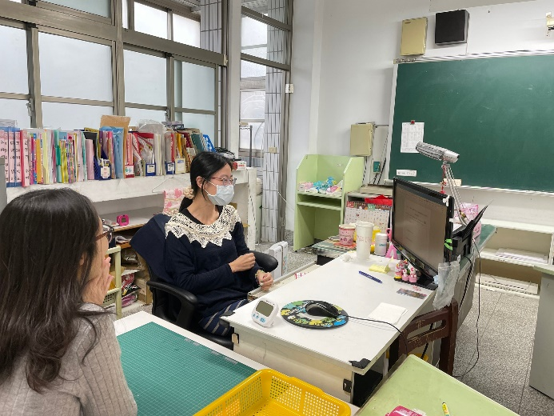 | 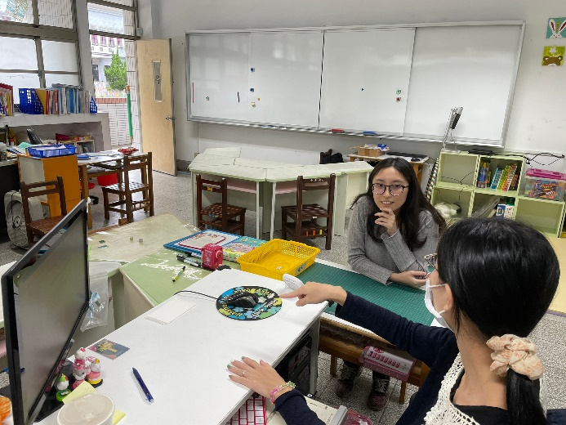
授課前討論課程內容
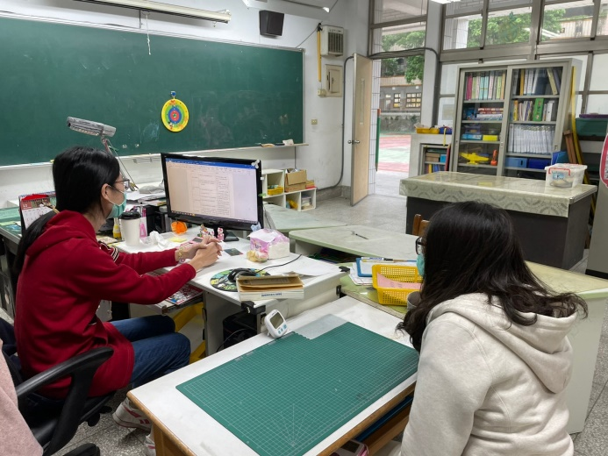 | 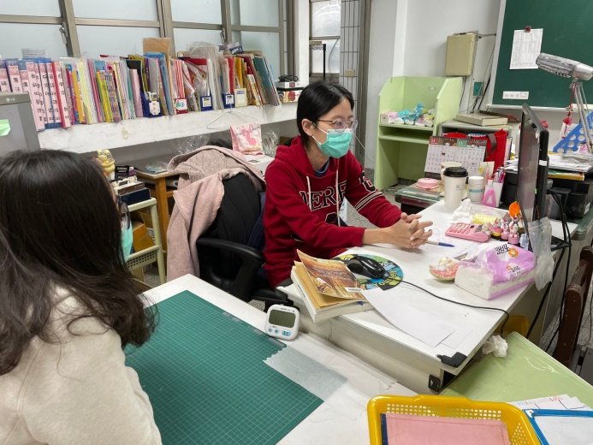
授課後的討論與分享
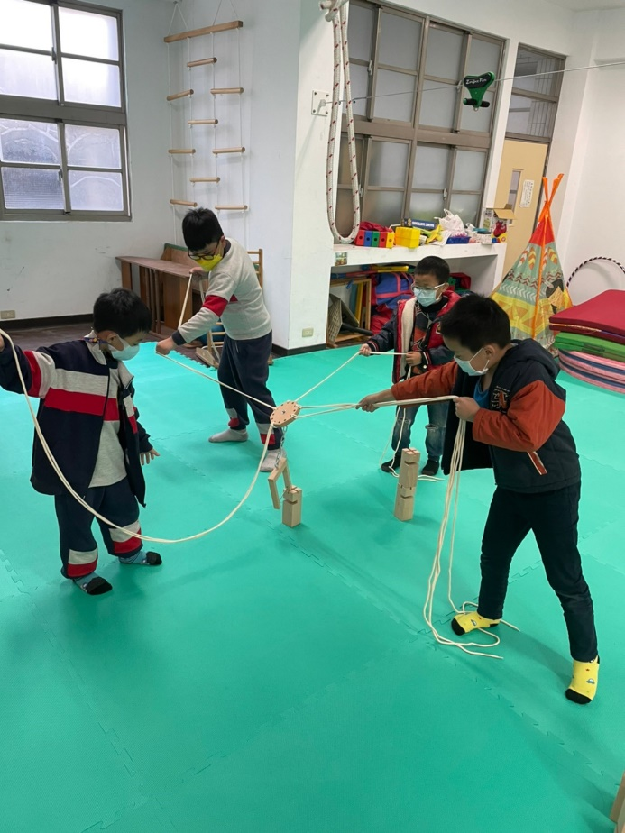 | 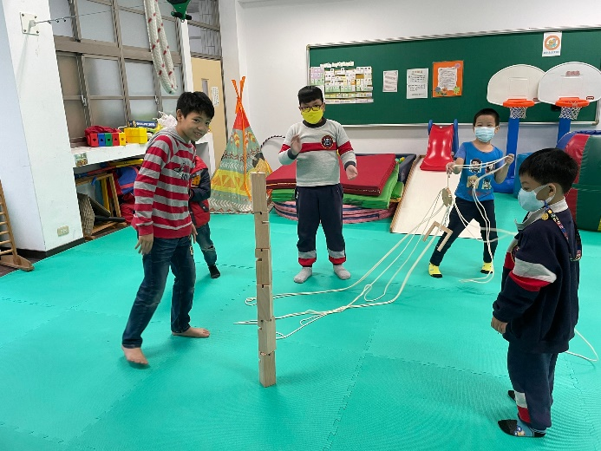
學生很投入於活動中
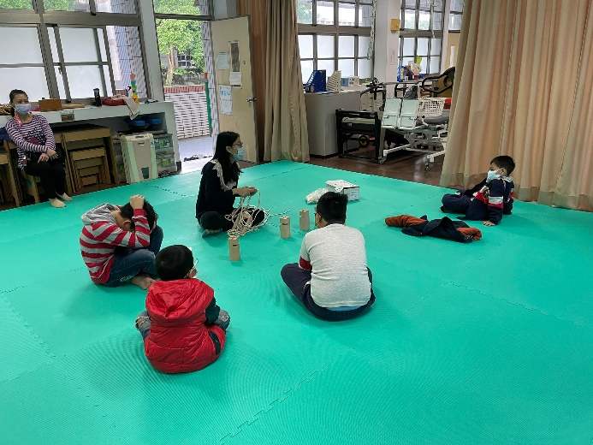 | 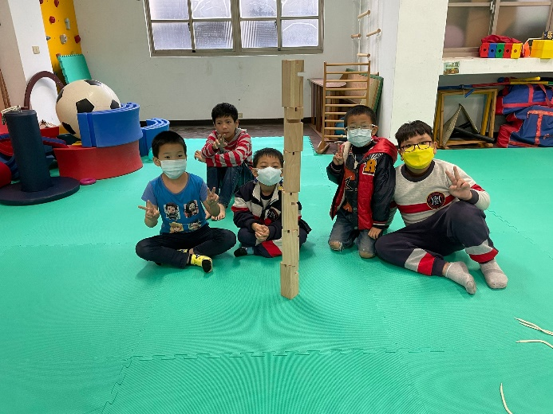
課程結束後，教師總結今日課程與學生表現 | 學生與自己完成的造塔開心合影!

